Методика профилактики и коррекции четырех видов дисграфии «Море Словесности»

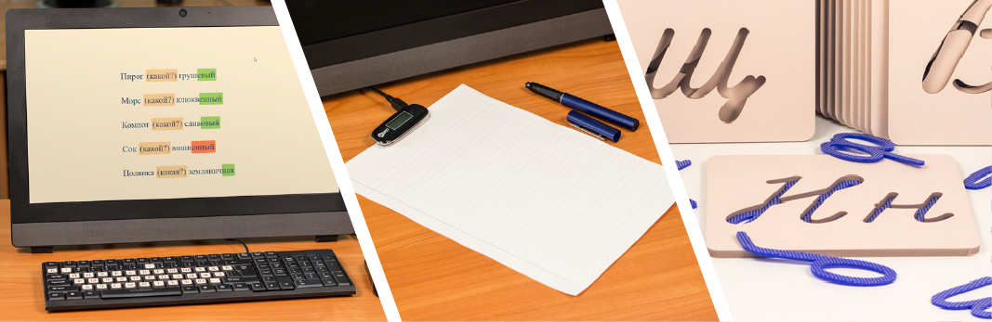

На основе мощной методической разработки, охватывающей работу со всеми основными видами дисграфии студией «ВиЭль» создана уникальная компьютерная программа «Море Словесности».
Данная авторская методика позволяет работать над профилактикой и коррекцией нарушений письма и рассчитана на детей от 6 до 13 лет.
Программа предназначена для логопедов общеобразовательных и речевых школ, частных центров, поликлиник, дошкольных организаций; дефектологов, учителей начальных классов, воспитателей.
Компьютерная программа сочетает в себе решение двух важнейших задач.
Во-первых, это удобный профессиональный инструмент для специалистов, во-вторых, это эффективный, разносторонний, интерактивный «тренажер» для развития навыков письменной речи и преодоления нарушений этого вида деятельности.
- Методика включает в себя уникальную разработку, основанную на использовании электронной ручки. Это специальная интеллектуальная ручка, внешне похожа на обычную и позволяет писать на бумаге, но кроме того, она синхронизирует и сохраняет написанный вручную текст на компьютере. Для коррекционной работы по преодолению дисграфии применяется специально созданная нами программа для обработки написанного, её уникальность заключается в том, что происходит автоматическое распознавание ошибок в написании букв и их элементов.
- Помимо этого, программа обеспечивает специалистов богатым и разнообразным методическим материалом, в неё включено более 530 заданий с возможностью выбора различного речевого материала и уровня сложности.
- Также ученики работают с печатным и рукописным текстом, самостоятельно вводят, записывают и редактируют текст, а также выбирают ответы из предложенных.
- У специалиста есть возможность планировать предстоящие занятия. В ходе работы с программой автоматически фиксируется результат выполнения упражнений, ведутся протоколы занятий, по которым легко, при необходимости составлять отчеты о проведенном курсе.
- Как известно, 6-7 лет — это возраст, когда кинестетический компонент восприятия у детей чрезвычайно активен, поэтому в методику включён специально разработанный и созданный нами «тактильный алфавит», представляющий собой набор рукописных букв. Буквы выполнены из пластика и с лицевой стороны имеют тактильную поверхность.
- Кроме того, набор включает планшеты с фактурными оттисками букв, тактильное изучение которых также помогает формированию зрительно-сенсорного образа буквы, а это особенно важно на этапе развития навыков письменной речи как профилактика её нарушений в будущем.
- Помимо того, в комплект входит набор пластиковых структурных элементов букв, позволяющих научиться правильно располагать буквы и их элементы в пространстве, не переворачивая их, в то время как искажение букв, их зеркальное отображение, добавление или отсутствие элементов – самые распространённые ошибки при оптической дисграфии.

Логопедическая коррекция с помощью данной компьютерной программы выстраивается как целостная осмысленная деятельность школьников, органично вписанная в систему учебной деятельности.

Дидактический материал в компьютерной программе представлен с учетом периода школьного обучения детей, видов нарушений письма, этапов, направлений и содержания работы по коррекции конкретных видов дисграфии.

- Дисграфия на почве нарушений языкового анализа и синтеза
- Дисграфия на основе нарушения фонемного распознавания (акустическая)
- Аграмматическая дисграфия
- Оптическая дисграфия

При артикуляторно-акустической дисграфии, для ее преодоления проводится работа по исправлению звукопроизношения (артикуляции), а затем, по дифференциации звуков, такая же, как и при коррекции акустической дисграфии, поэтому этот вид дисграфии не рассматривается в программе отдельно.

При наличии у ребенка смешанного вида дисграфии программа позволяет сделать индивидуальную подборку дидактического содержания занятий. Она также учитывает возможность быстро и оптимально подобрать учебно-тренировочный дидактический материал для детей, у которых нет выраженных нарушений письма, но которые нуждаются в исправлении некоторых конкретных затруднений в письменной деятельности, например, затруднений в дифференциации при написании каких-либо букв, в дифференциации морфем и т.п.

Сведения об авторах: В разработке данной методики принимали участие практикующие логопеды школ Санкт-Петербурга, имеющие многолетний опыт работы и высшую квалификационную категорию, а также кандидат педагогических наук, доцент кафедры логопедии ЛГУ им. А.С. Пушкина – Е.А. Логинова.

Комплект поставки:
- Программное обеспечение «Море словесности»
- Руководство пользователя
- Цифровая шариковая ручка
- Набор «Тактильный алфавит»: планшеты из пены Eva с отверстиями для букв, рукописные буквы из пластика, имеющие шершавую поверхность.
- Конструктор букв из элементов: элементы букв из тонкого пластика
- Методическое пособие Логиновой Е.А. «Методика профилактики и коррекции четырёх видов дисграфии»
- Методический практикум
- Наклейки на клавиатуру с русскими буквами
- Клавиатура
- Фирменная сумка и касса для букв
ПОСМОТРИТЕ ВИДЕО ТУТ
СТОИМОСТЬ ОТ 61 000 руб.

